Задание 1.
Представьте в виде произведения:
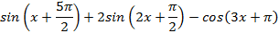
Задание 2.
Вычислите:
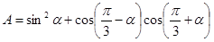
Задание 3.
Проверьте равенство:
